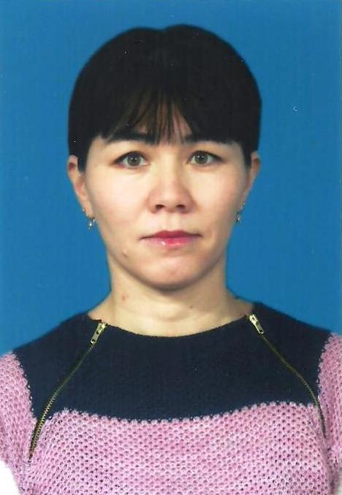
Ақтөбе облысы

Алға қаласы

В.И.Пацаев атындағы №2 Алға орта мектебі

Бастауыш сынып мұғалімі Шенгелбаева Г.С

Пәні: Әдебиеттік оқу

Бекітілді:
Педагогтің аты-жөні: | Шенгелбаева Г.С
Пәні | Әдебиеттік оқу
Сыныбы: 2-сынып | Қатысушылар саны: Қатыспағандар саны:
Сабақтың тақырыбы: | Дәруменнің пайдасы. «Көкеністер мен жемістер айтысы» Жадыра Жұмакүлбай
Оқу бағдарламасына сәйкес оқу мақсаты | 2.2.1.1 мәтінді дауыстап дұрыс әрі түсініп оқу, рөлге бөліп, мәнерлеп оқу  2.2.1.2 шығарманы іштей оқып, ондағы қажетті ақпараттарды белгілеп оқу
Сабақтың мақсаты: | Барлық оқушылар: Оқушылар оқулықта берілген және қосымша тапсырмаларды орындайды; мәтінді дауыстап дұрыс әрі түсініп оқиды;  Көптеген оқушылар: Рөлге бөліп, мәнерлеп оқиды және берілген тапсырмаларды орындай алады  Кейбір оқушылар: Білімді сыныптастарына түсіндіріп оқулықтан тыс ресурстар алады;

Сабақтың барысы:
Сабақ кезеңі | Педагогтің іс-әрекеті | Оқушының іс-әрекеті | Бағалау | Ресурстар
 | Психологиялық дайындық  1. Топқа бөлу https://www.flippity.net/  сайты арқылы сыныпты топқа бөлу  «Витамин» «Дәрумен» «Көкөністер» «Жемістер»  2. «Көңіл – күй» тілегі  3. «Пицца» әдісі арқылы сұрақтарға  жауап алу  1.Тышқан қыз қайтадан адам қалпына келуі үшін не істейді?  2.Сиқыршы тышқан қыздың денесін қалай өз қалпына келтірді?  3.Ертегіде қиял – ғажайып оқиға бар ма?  4.Ертегі қалай аяқталды?  5.Ертегідегі жағымды кейіпкерлерді ата.  6.Қандай зиянды әдеттер бар? | Оқушылар өз есімдері бойынша өз топ мүшелерін тауып орналасады  Әр топ бір біріне өз тілектерін айтады  Сұрақтарға жауап береді | «Жарайсыңдар!»  Ауызша мадақтау  Әр пицца тілімшесі 1 балл | 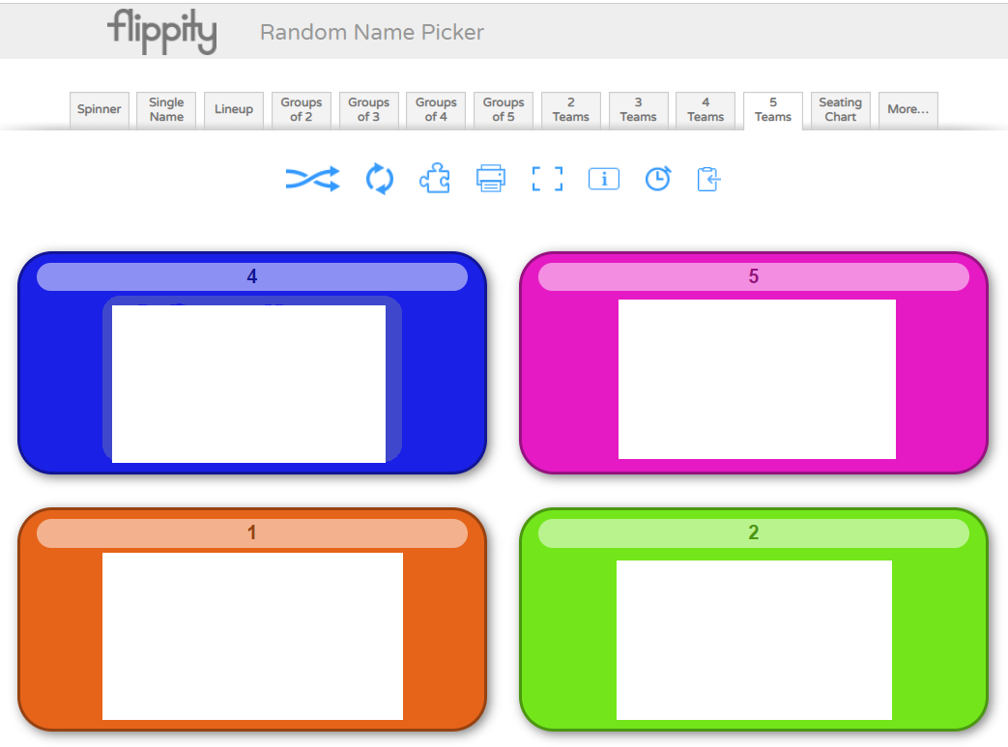  
1. Қызығу-  шылығын  ояту | Сабақтың тақырыбы мен мақсаты хабарла-нады. | «Оқу мен жазуға даярлық» әдісі Оқушылар көгөністер мен жемістер-дің денсаулыққа пайдасы туралы не білетінін айтады. | Кері байланыс: мұғалімнің қолдау, мадақтау сөздері. | Бағалау житонын көгөністер мен жемістерді алу
Жеке тапсырма | 1-тапсырма. Көгөністердің денсаулыққа пайдасы туралы не білесің?  Өлеңді жеке оқу | Оқушылар бүгінгі тақырып туралы жазып береді.  Іштей оқиды |  | ББҮ кестесі
  Білемін | Білгім келеді | Үйрендім
2.Мағынаны тану | Мұғалім оқушылардың өлеңді рөлге бөліп оқуларына қолдау көрсетеді. Айтыс мазмұ-ны бойынша оқушыларға өз пікірін айтуға микрофон немесе соған ұқсас бір зат бері-леді.  Саралау: Рөлдер: бір тапсырманы орындау барысында оқушылар әртүрлі рөлдерді орындайды. | «Микрофон» әдісі  Жадыра Жұмакүлбайдың «Көгөністер мен жемістер айтысы» өлеңін сәбіз, қарбыз, қызылша, пияз, алма, бағбан рөліне еніп, түсініп, мәнерлеп оқиды.  Қолына микрофонды алған оқушы талқылауға ұсынылған мәселе бойынша нақты және қысқаша түрде өз ойын айтады, қорытынды жасайды. | Дескрипторы:  өлеңді мәнерлеп, рөлге бөліп оқиды; айтыс тақырыбына сай қорытынды ой айтады. | Оқулық  Көкөністер мен жемістер макеті
 | Мұғалім оқушылардың мәтінде кездескен «темірдің көзі – дәрумін» деген сөз тіркесінің мағынасын дұрыс түсінуіне көмектеседі. | «Сөздік жұмысы» айдары  темірдің көзі дәрумін – алманың құрамында темір минералы бар деген мағынада  Оқушылар осы сөзді қолданып, сөйлем айтып көреді. |  | Оқулық
Сергіту сәті | «Бағдаршам» әдісі арқылы миды жаттықтыруға арналған жаттығу | Оқушылар берілген сөздердің түсін ғана атайды. Сөздерді оқымайды. |  | Слайд
 | «Тарсия» әдісі.  https://wordwall.net/pl/resource/51737264  Экранда көрсетілген суреттерге мұғалімнің көмегімен (бағыт-бағдары, нұсқауымен) жауап береді.  Саралау: Бұл жерде саралаудың «Түсіну» тәсілі қолданылады. Дұрыс мағынада жауап беруге бағыттау мақсатында кейбір оқушыларға қосымша ашық сұрақтар, ал кейбір көмек қажет ететін оқушыларға қосымша жетелеуші сұрақтар қойылады. | Сұрақтар:  Мақалдың жалғасын тап  1.Ауырып ем іздегенше.....  2.  3.  Мақсаты: Жылдам әрі функционалды түрде сыни ойлауды дамыту.  Тиімділігі: Оқушының танымдық дағдысы артады. Сонымен қатар оқу-шыға сабақтың өмірмен байланысын көрсетеді және сабақтың тақырыбы мен мақсатын анықтауға мүмкіндік береді | Әр дұрыс жауап 1балл | Слайд, интертақта
 | Мұғалім шығармадағы көркемдегіш құрал – кейіптеу кейіпкерлерін анықтауға көмектеседі.  «Кейіптеу – табиғат құбылыстарын тірі адам кейпінде немесе жансызды жанды түрде суреттеу тәсілі». | «Анықта» айдары  Оқушылар топта талқылай отырып, өлеңдегі кейіптеу кейіпкерлерін атайды.  Кейіптеу кейіпкерлері:  1) сәбіз, 2) қарбыз, 3) қызылша,  4) пияз, 5) алма | Дескрипторы:  өлеңдегі кейіптеу кейіпкерлерін анықтайды.  ҚБ: «Смайл» әдісі
Дәптермен жұмыс |  | Кестеге көгөніс пен жеміс-тердің пайдасы туралы жаза-ды.  Адам ағзасына күш-қуат, нәр береді.  Адамның терісіне балғындық сыйлайды.  Ағзаны дәрумендермен қамтамасыз етеді. | Дескрипторы: кестені толтырады. | Жұмыс дәптері
 | Мұғалім оқушылардың жұмбақ шешу кезінде жұмбақтың әрбір сөзіне мән беру керектігін ескертеді. | Жұмбақты шеш. Оның суретін сал.  Бұл не деген көп киім,  Жетпіс қабат көк киім.  Жаңбыр одан өтпейді,  Қабат-қабат тоны бар,  Түймелеуге жетпейді. (Орамжапырақ) | Дескрипторы:  жұмбақты шешіп, суретін салады.  1 балл | Жұмыс дәптері
Топтық жұмыс | Денсаулыққа пайдалы және зиянды заттар | Оқушылар берілген суреттерді топтастырып жапсырмалайды
 | Оқушылардың ақпаратты талдап, түсініп оқуына көмектеседі. Көгөніс пен жемістер туралы қосымша мәлімет беруіне болады. | «Білгенің жөн»  «Жылдың кез келген уақытында адам ағзасына дәрумен қажет. Дәруменді жемісжидек пен көгөністен аламыз». | Дескрипторы:  ақпаратты талдап, түсініп оқуды | Таныстырылым
3. Ойтол-ғаныс | https://wordwall.net/pl/resource  Мұғалім оқушылардың көгөніс түрлері, олардың құрамындағы дәрумендер, адам ағзасына пайдасы, маңызы туралы айтуына ықпал етеді.  «Сұқпаттасу ашық микрофон» оқушылармен қатар сабаққа қатысып отырған әріптестерге сөз беру. Мақсаты: оқушыларды жігерлендіру  Бағалау. Әр топтың жалпы балын санап ортақ бал қою, жетістіктері мен кемшілік-терін ескерту. | «Қорытынды» айдары  Әр топтан бір оқушы шығады сайтта- ғы сұрақтарға жауап беру арқылы көгөністер мен жемістердің пайдасы туралы ойын қорытып, бүгінгі сабақты қорытындылайды. | Дескрипторы: тақырып бойынша ой қорытып, сұрақ тарға жауап береді.  Әр дұрыс жауап  1 балл  Жалпы ортақ балл шығару | Интертақта  Микрафон  Бағалау житоны
Үй тапсырмасы | Мұғалім үй тапсырмасын орындау жолын түсіндіреді.  26 бет мәнерлеп оқу | Суреттегілердің бірінің пайдасы туралы ақпаратты сурет немесе сызба түрінде ұсыну.

